Prvním letošním přírůstkem v táborské zoo je jehně ovce kamerunské
15. 1. 2021, Tábor – První letošní přírůstek v táborské zoologické zahradě na sebe nenechal příliš dlouho čekat. Už před pár dny se totiž narodilo jehně ovce kamerunské, které je tak prvním táborským mládětem letošního roku. Hnědobílé jehně neodradily ani současné nízké teploty a sněhová nadílka od toho, aby se po boku své matky vydalo prozkoumávat rozlehlý výběh. Návštěvníky však zatím vyhlíží marně, brány zoologické zahrady zůstávají kvůli koronaviru i nadále pro veřejnost uzavřené.
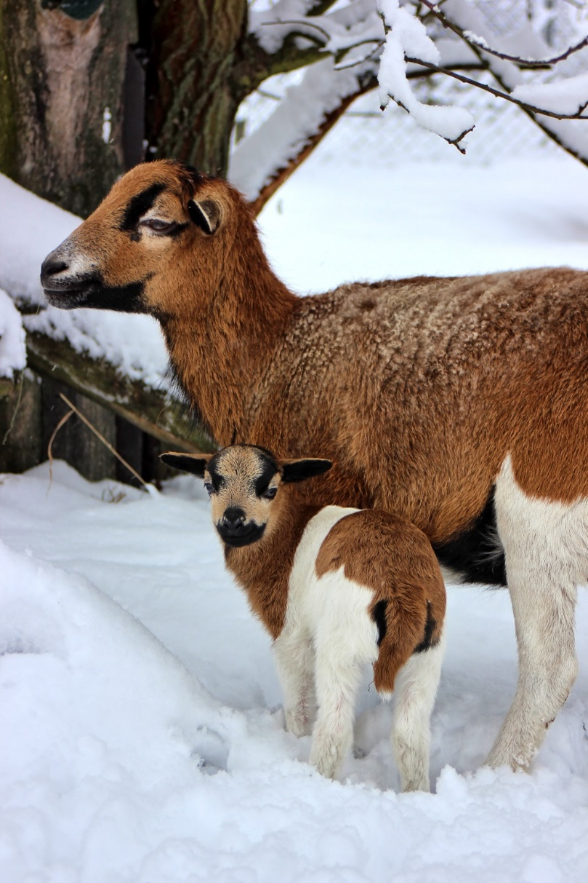
„Ovce kamerunská patří do skupiny západoafrických plemen, pro které je typické rovné držení uší. Pochází z hornatých oblastí afrického Kamerunu. Jde o menší plemeno, které je porostlé jen srstí, nikoliv vlnou. Proto na rozdíl od jiných ovcí nepotřebují stříhání,“ přibližuje nový přírůstek mluvčí ZOO Tábor Filip Sušanka a dodává, že ovce kamerunské lidé chovali už před deseti tisíci lety.

ZOO Tábor chová hned několik zajímavých ovčích plemen. Kromě běžné ovce domácí zde můžete nalézt také méně obvyklé ovce cápovy, Jákobovy, mongolské, ouessantské, somálské a právě kamerunské. Sledováním jejich rozdílů lze názorně vidět, jak se jeden živočišný druh díky evoluci postupem času přizpůsobil prostředí, ve kterém žije.
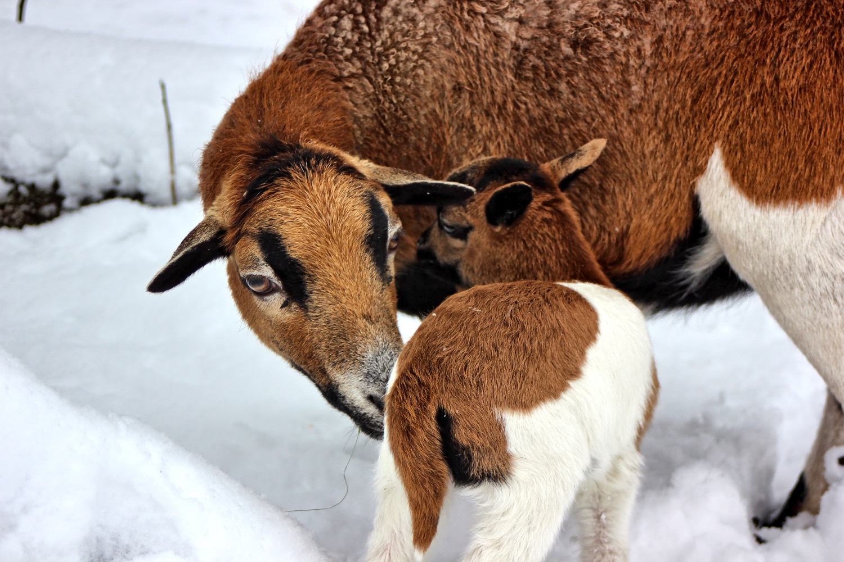
„Jsme rádi, že se naše zoologická zahrada rozrůstá i v těchto velmi těžkých časech. Kvůli nucenému uzavření jsme přišli o podstatnou část příjmů, tržby nám loni klesly o více než milion korun. Budeme proto velmi rádi, když nás naši příznivci a podporovatelé nenechají ve štychu a podpoří nás. Ať už třeba adopcí vybraného zvířete nebo koupí vstupenek či poukazů na zážitkové programy pro doby, kdy budeme moci opět přivítat návštěvníky. Už se nemůžeme dočkat, až se náš rozlehlý přírodní areál opět zaplní lidmi,“ podotýká ředitel ZOO Tábor Evžen Korec.
Nové jehňátko, všechna plemena ovcí, či jakékoliv jiné zvíře z táborské zoo, může každý podpořit jejich adopcí. Kromě volného vstupu získají adoptivní rodiče a sponzoři spoustu dalších dárků a benefitů. Stačí se podívat na web ZOO Tábor www.zootabor.eu, kde zájemci naleznou všechny potřebné informace. Už nyní lze také pořizovat poukazy na některý ze zážitkových programů, například Nocování v zoo nebo Den ošetřovatelem. Přes e-shop zoo lze koupit i její suvenýry či některou ze zajímavých knih.

Rozlohou největší zoologická zahrada jižních Čech ZOO Tábor patří k nejmladším zahradám v Česku. Vznikla v květnu 2015 poté, co ji od insolvenčního správce koupil pražský developer a biolog Evžen Korec. Tím ji zachránil před likvidací a rozprodáním zvířat. Pro veřejnost byla ZOO Tábor otevřena o měsíc později. V roce 2019 ji navštívilo 86 tisíc lidí. Od listopadu do března se zoo pro veřejnost otevírá pouze o víkendech od 9:00 do 16:00. Nyní je však kvůli nařízení vlády pro veřejnost uzavřená. Hlavním posláním zoo je chov a ochrana ohrožených druhů zvířat. Aktuálně v ZOO Tábor žije přes 310 zvířat takřka 80 živočišných druhů. Generálním sponzorem je EKOSPOL.

  - Kontakt pro média
Filip Sušanka
M: (+420) 606 688 787
T: (+420) 233 372 021
E: media@zootabor.eu
W: www.zootabor.eu

